

GUÍA RÁPIDA DE OPERACIONES DE LA PLATAFORMA DE “ADMNISTRACIÓN DE BIENES INMUEBLES”

“SOLICITUD DE PERMUTA”

Secretaria de Finanzas y Tesorería General del Estado

Gobierno del Estado de Nuevo León

|  |  |  |  |
| --- | --- | --- | --- |
| Número de Versión | Fecha de Revisión | Revisado por | Cambios Realizados |
| 1.0 | 15-agosto-2024 | INAP | Creación del documento |

Contenido

Objetivo 3

Alcance 3

Usuario 3

SOLICITUD DE PERMUTA 4

Menú Principal 5

Listado de Permutas 7

Información General

Descripción del documento

El documento muestra una guía rápida del proceso de administración de bienes muebles, el cual tiene como objetivo administrar todos los recursos que sean bienes muebles e inmuebles de La Secretaría de Finanzas y Tesorería General del Estado de Nuevo León, para la optimización de los procesos de las áreas correspondientes.

# Objetivo

Lograr que, mediante el presente manual, los usuarios de la Dirección de Patrimonio y sus dependencias puedan consultar el proceso a seguir para la planeación, programación, administración, operación, control y recepción; así como la incorporación, resguardo y baja de los activos fijos que conforman el patrimonio del estado de Nuevo León.

# Alcance

Cumplir con los requerimientos de acuerdo a los procesos que se realicen para la administración de los bienes adquiridos por el estado de Nuevo León de acuerdo al flujo indicado.

# Usuario

Usuarios del área de Dirección de Patrimonio y de las diferentes Dependencias de Gobierno.

# SOLICITUD DE PERMUTA

# Menú Principal

Para crear la solicitud de alta de un bien inmueble iniciaremos con el perfil de enlace de dependencia. Al presionar el botón del menú principal se desplegarán las opciones disponibles relacionadas al perfil del usuario.



Se desplegará el menú principal en cual deberá elegir la opción “Inmuebles” y del submenú deberá elegir la opción “Permuta”.



Simbología y botones de la funcionalidad de la plataforma.

|  |  |
| --- | --- |
| **Catálogos** | **Descripción** |
|  | Estatus: Solicitud con un tiempo de atención excedido |
|  | Estatus: Solicitud con retraso |
|  | Estatus: Solicitud con un tiempo de atención aceptable |
|  | Track: Revisión de estatus en tiempo real |
|  | Detalle: Muestra información más específica de la solicitud, se utiliza para continuar con el alta de un bien inmueble. |
|  | Abrir: muestra el contenido de la carpeta |
|  | Ver: Visualiza el documento |
|  | Descargar: Descarga el archivo |
|  | Al realizar cambios puede utilizar el botón actualizar para guardar. |
|  | Cancelar: Descarta la solicitud de alta |
|  | Botón Nuevo: Inicia proceso alta para bien inmueble |
|  | Carga de Archivos y Documentos |
|  | Crear nueva carpeta para repositorio de documentos |

# Listado de Permutas

Para iniciar una solicitud de permuta pulse el siguiente botón.

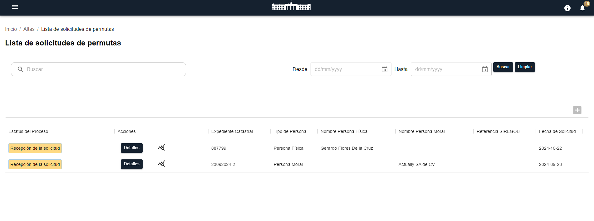

Iniciará el proceso de solicitud de permuta donde deberá hacer una serie de pasos, comenzando con el llenado de un formulario y la carga de información solicitada.

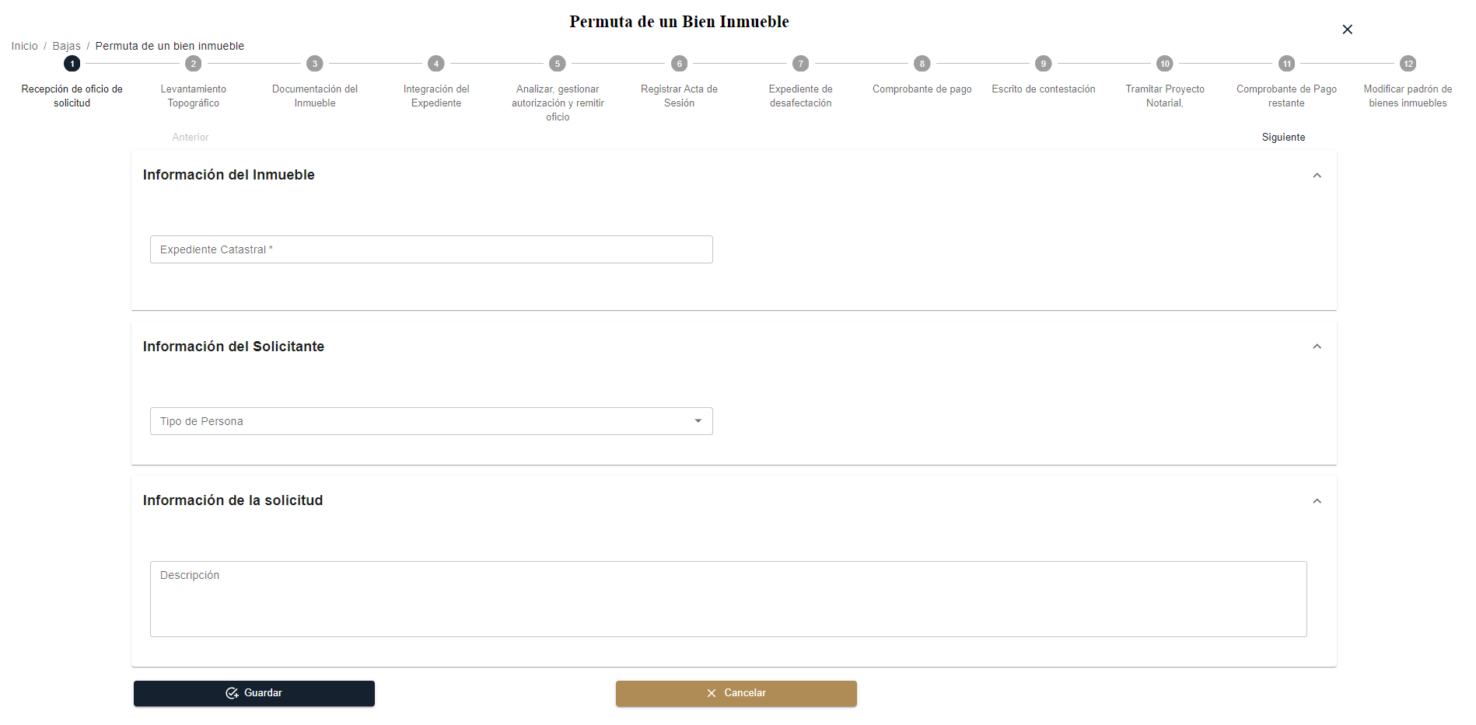

Una vez cargue la información solicitada del inmueble debe pulsar el botón guardar.



Al guardar la información solicitada podrá avanzar con la solicitud al siguiente paso hasta finalizar con la solicitud.

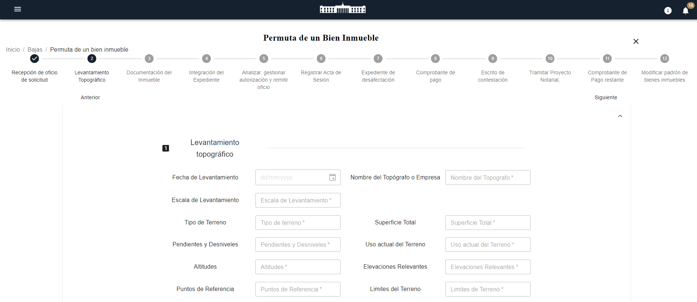

Debe verificar que los documentos del inmueble solicitados se encuentren en del repositorio.

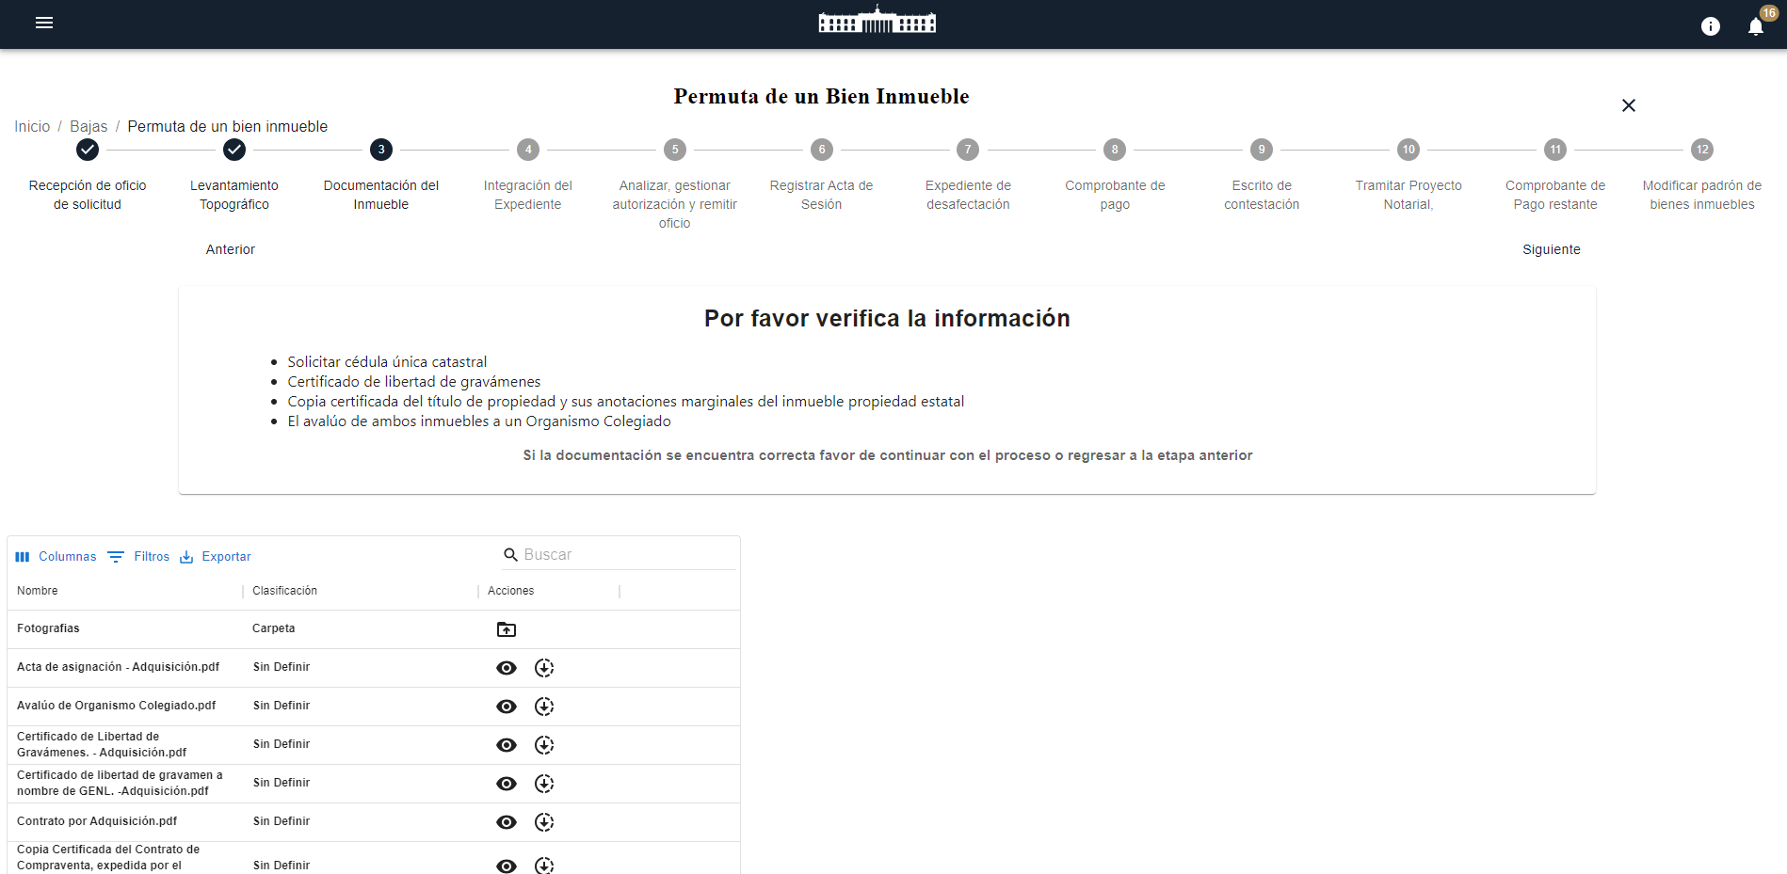

Ahora debe verificar que los documentos de la lista se encuentren en el repositorio para la integración del expediente.

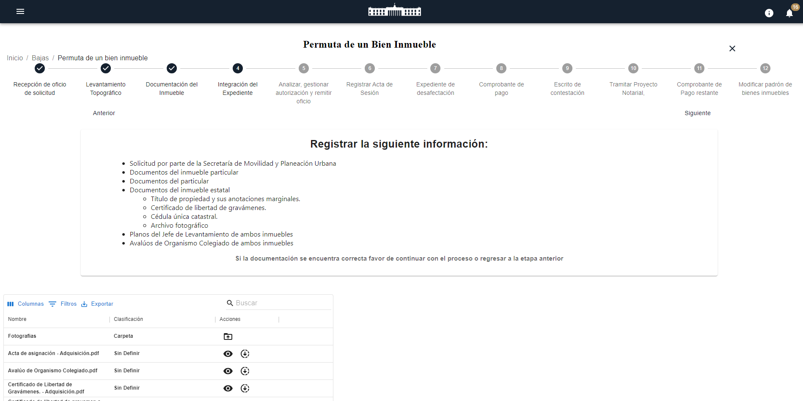

Verificar que el documento de autorización del secretario de Finanzas y Tesorero General del Estado se encuentre cargado correctamente.

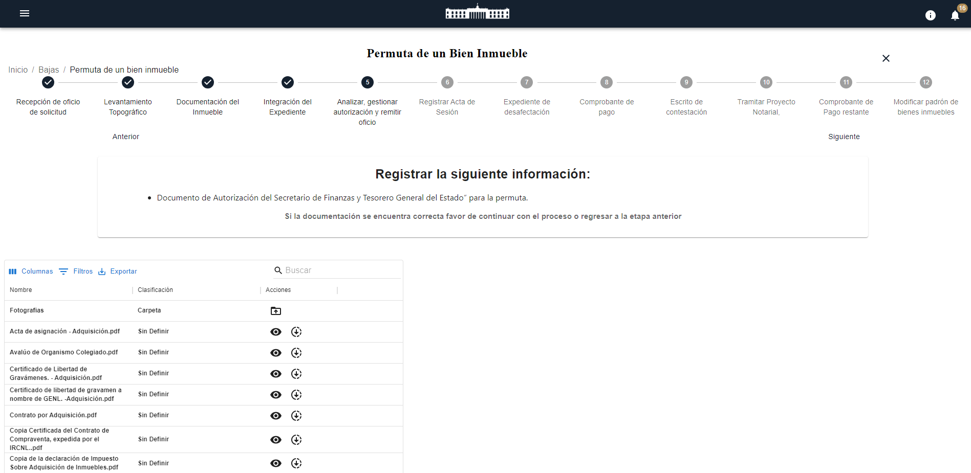

Verificar que el acta sesión se encuentre cargada correctamente.

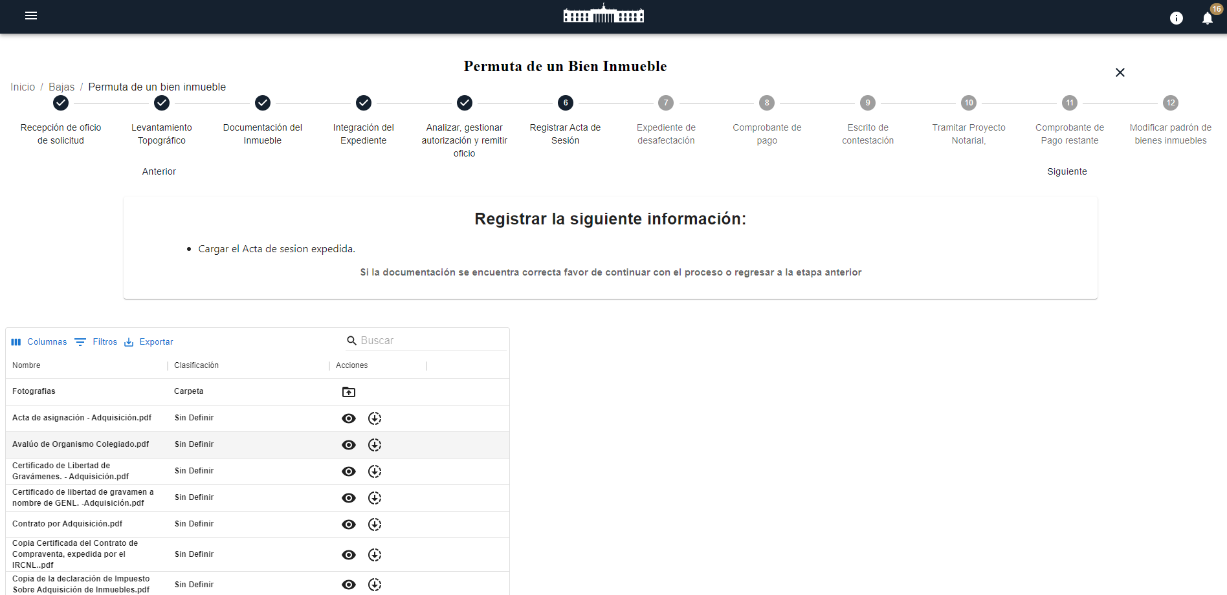

Consular y verificar los documentos del expediente de Desafectación.

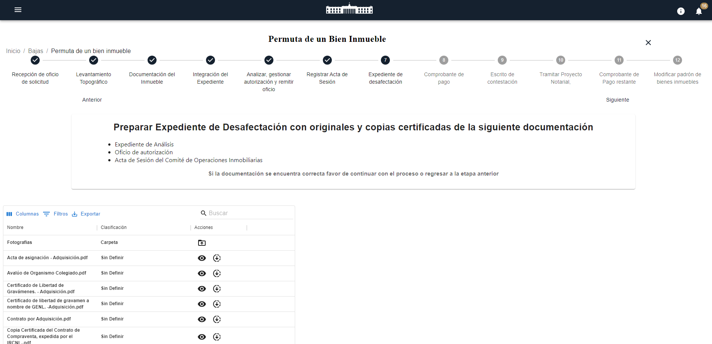

Revisar que el comprobante de pago cargado coincida con el documento solicitado antes de avanzar.

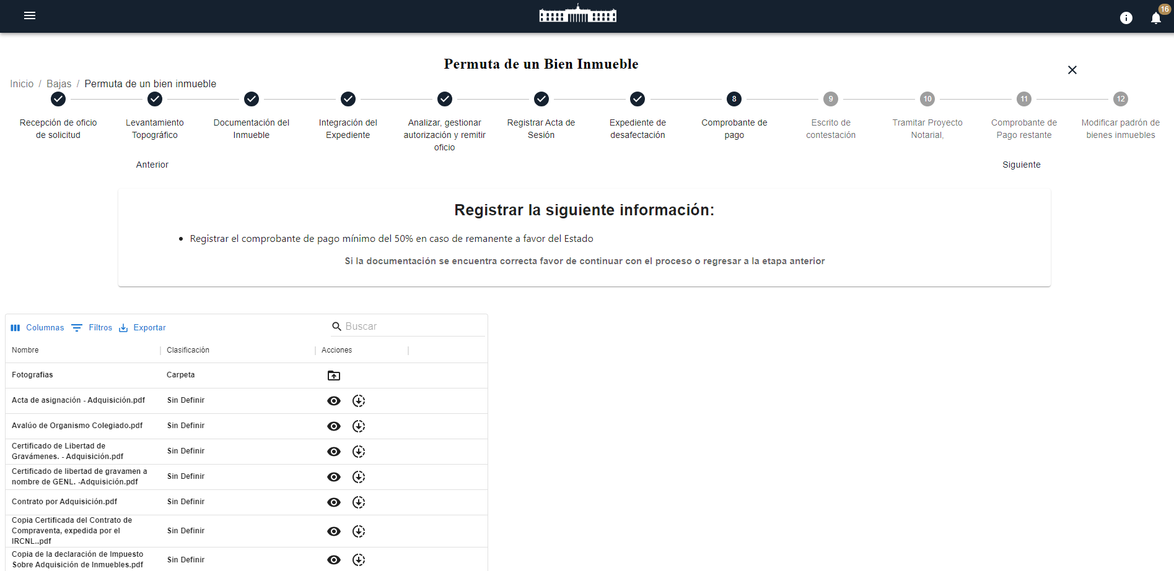

Revisar que el comprobante de pago cargado coincida con el documento solicitado antes de avanzar.

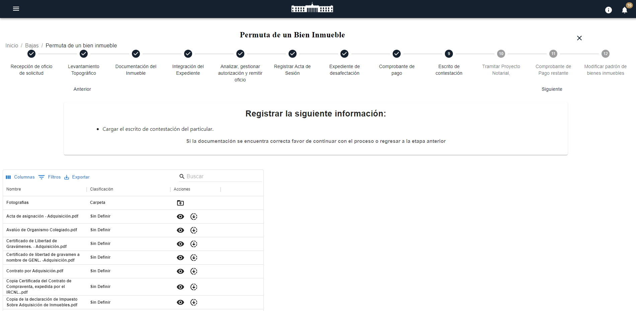

Revisar los documentos del trámite del proyecto notarial.

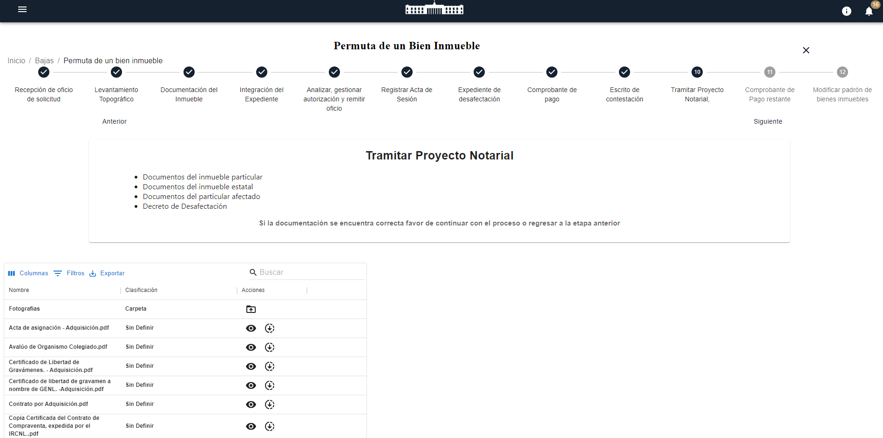

Revisar documentación de pago.

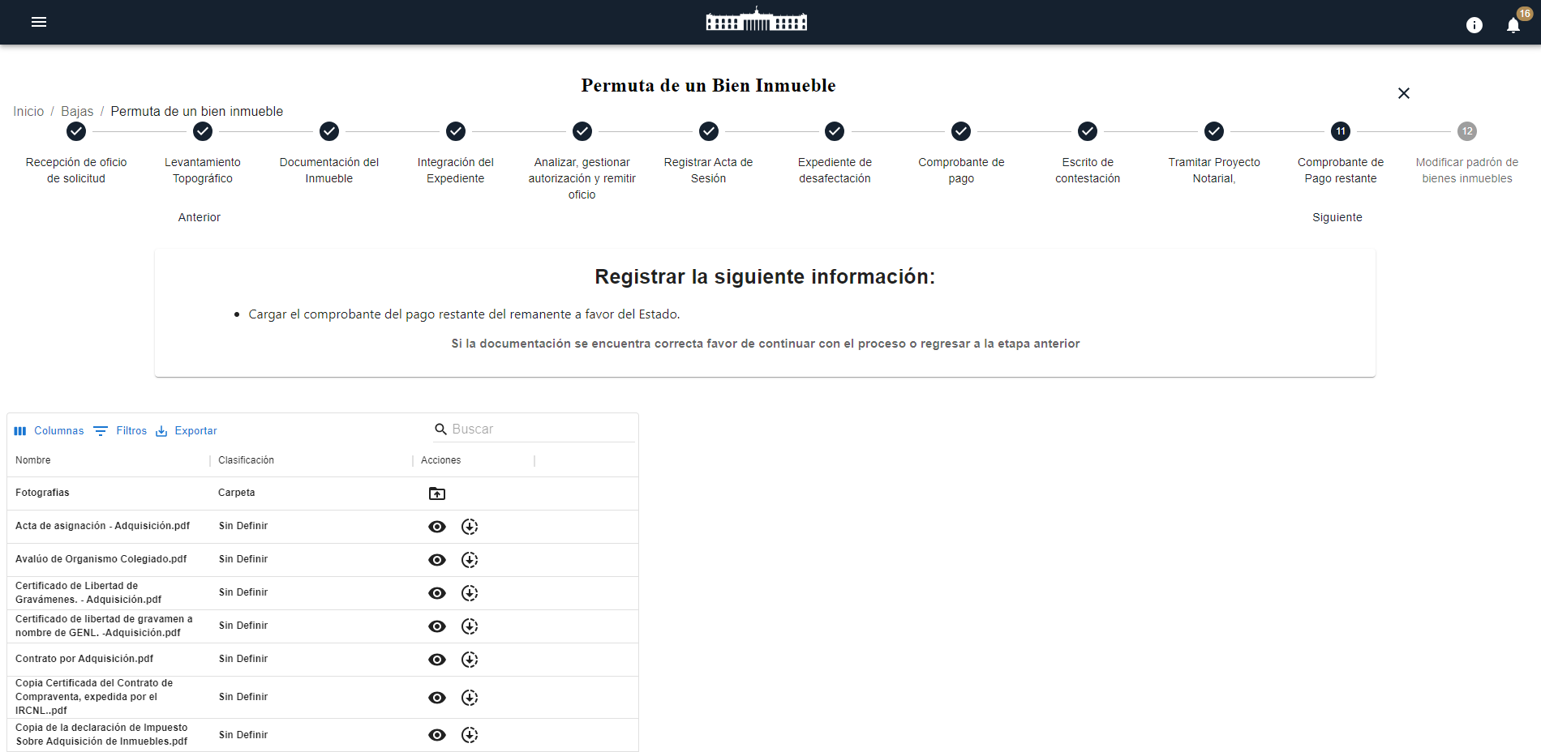

Ingresar la referencia de SIREGOB y revisar la documentación faltante”

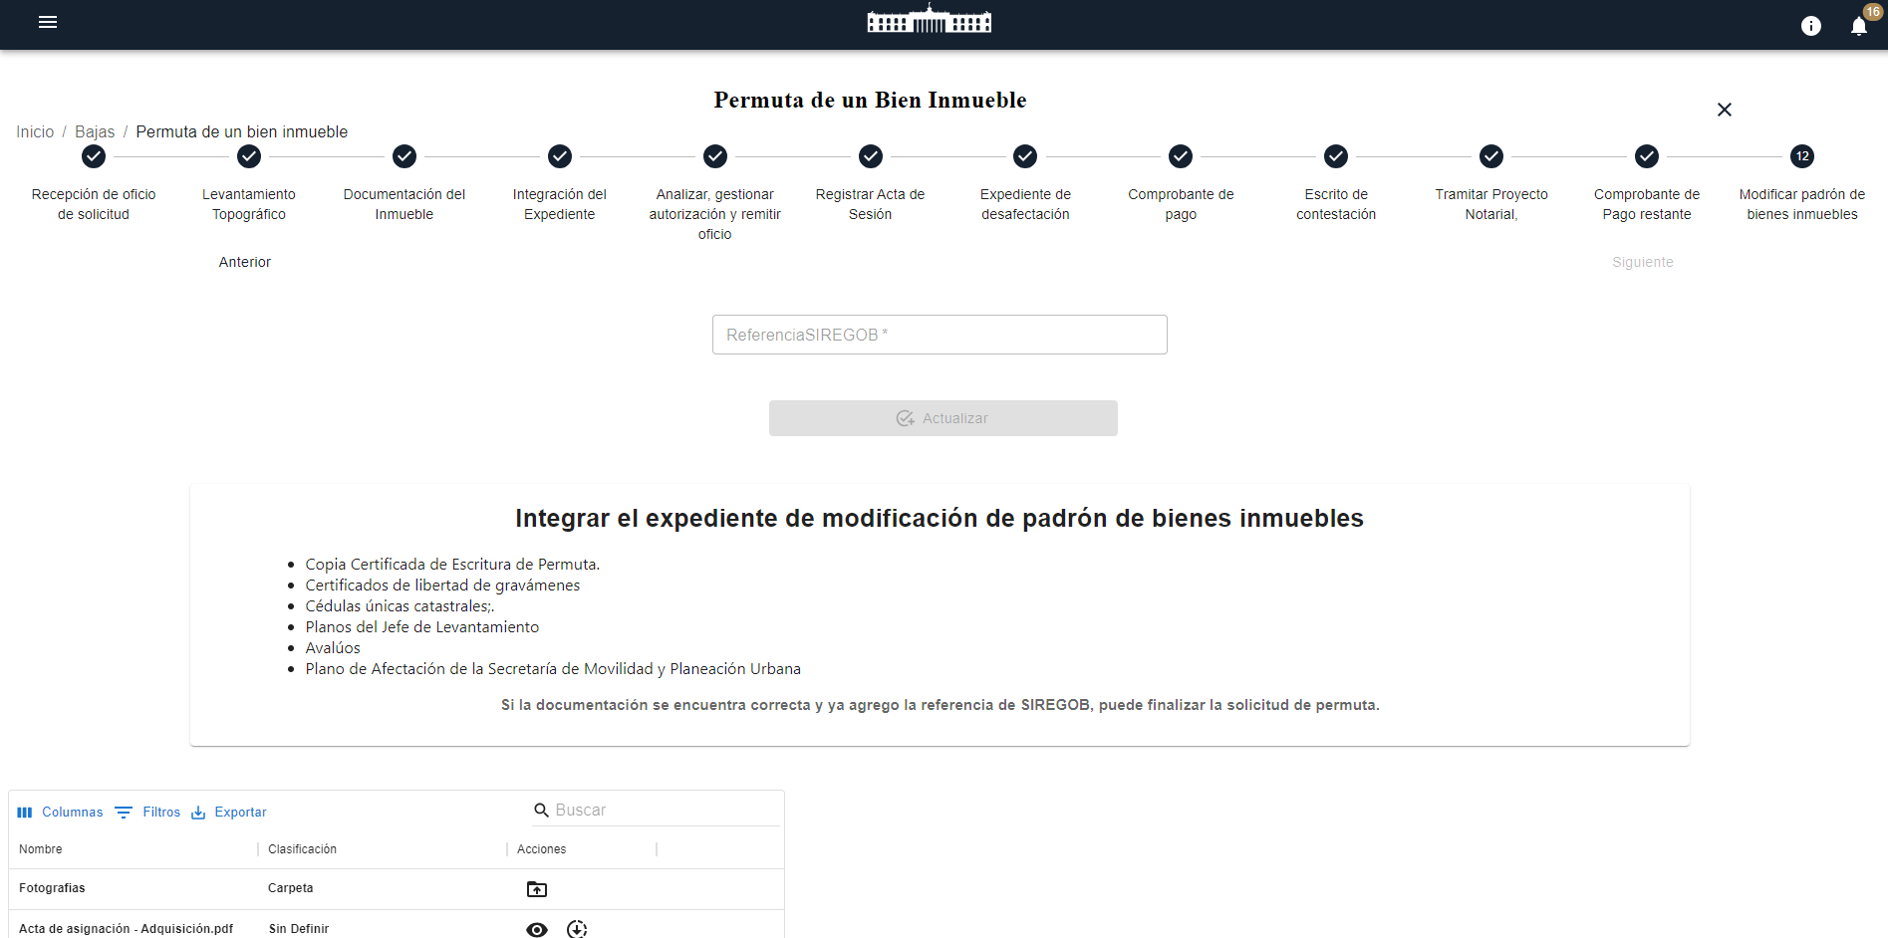

Utilice las diferentes herramientas de filtrado para buscar la solicitud deseada y pulse el botón “Buscar” para mostrar los resultados.



|  |  |
| --- | --- |
| **Catálogos** | **Descripción** |
|  | Barra de búsqueda de palabras claves |
|  | Filtrar por columna |
|  | Agrega más filtros de columnas |
|  | Inicia la búsqueda utilizando los filtros seleccionados |
|  | Elimina los filtros |
|  | Estatus: Solicitud con un tiempo de atención aceptable |
|  | Track: Revisión de estatus en tiempo real |
|  | Detalle: Muestra información más específica de la solicitud, se utiliza para continuar con el alta de un bien inmueble. |

El botón “Trazabilidad” despliega el estatus en tiempo real del alta mientras que la semaforización muestra si la solicitud se encuentra en un tiempo aceptable de atención.



La trazabilidad muestra las etapas en tiempo del proceso del alta, se incluye hora, fecha, proceso y nombre de quien realizó el proceso.

